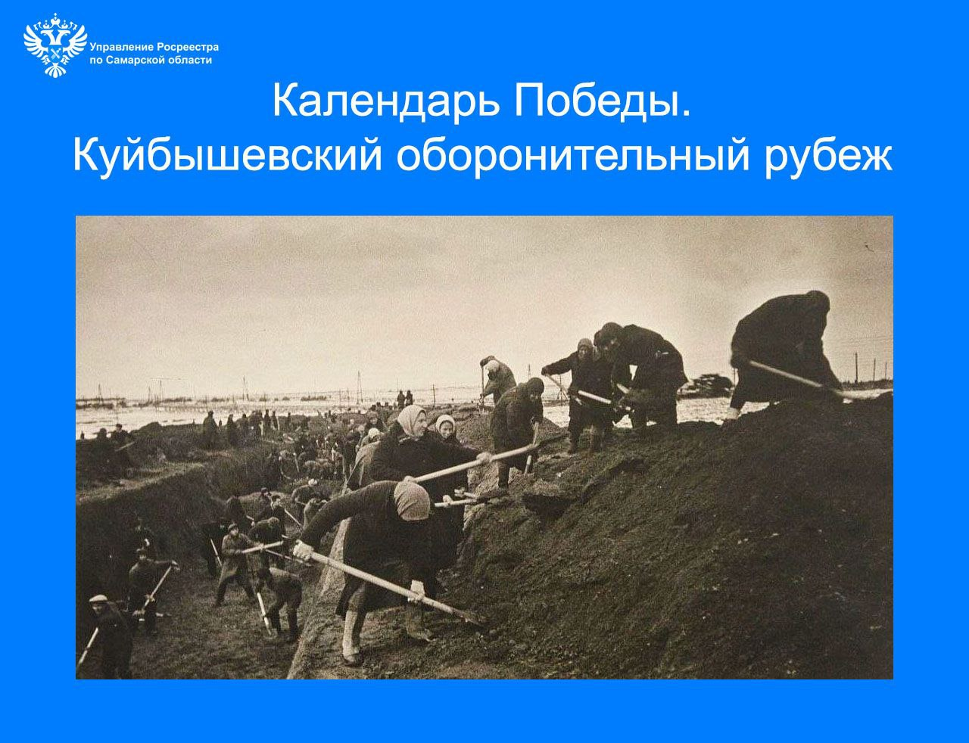



**20.10.2025**

**Календарь Победы. Куйбышевский оборонительный рубеж**

Самарский Росреестр продолжает вести страницы **Календаря Победы** в Великой Отечественной войне. Сегодня мы расскажем о знаковых событиях региона, связанных с октябрьскими датами сороковых годов.

**15 октября 1941 года** Государственный Комитет Обороны принял решение об учреждении **«Запасной столицы»** в Куйбышеве и эвакуации столицы СССР из Москвы. К тому моменту город уже являлся центром одного из крупнейших военных округов, имел важнейший железнодорожный узел и прямое сообщение с Уралом, Сибирью, Дальним востоком, Казахстаном и Средней Азией.

Именно поэтому в Куйбышев были экстренно эвакуированы представители аппарата государственного управления. Кроме этого, город стал тыловым и промышленным центром - в первые годы войны сюда было перевезено 40 промышленных предприятий и военных заводов. После того, как Куйбышев был объявлен Запасной столицей, его население увеличилось в 1,5 раза. В 1940 году оно составляло 400 тыс. человек. А в 1945 году – 600 тыс. человек.

**20 октября 1941 года** было принято решение о строительстве **Куйбышевского оборонительного рубежа.** Цель строительства — создать [линию обороны](https://ru.wikipedia.org/wiki/%D0%9E%D0%B1%D0%BE%D1%80%D0%BE%D0%BD%D0%B8%D1%82%D0%B5%D0%BB%D1%8C%D0%BD%D1%8B%D0%B9_%D0%BE%D0%B1%D0%B2%D0%BE%D0%B4) по рекам [Волге](https://ru.wikipedia.org/wiki/%D0%92%D0%BE%D0%BB%D0%B3%D0%B0) и [Суре](https://ru.wikipedia.org/wiki/%D0%A1%D1%83%D1%80%D0%B0_(%D0%BF%D1%80%D0%B8%D1%82%D0%BE%D0%BA_%D0%92%D0%BE%D0%BB%D0%B3%D0%B8)), чтобы защитить военно-промышленный комплекс Куйбышевской области и представлять мощную преграду для немецко-фашистских танков. Глубина оборонного вала была пять метров, ширина — три метра.

На эти работы были направлены порядка 340 тысяч человек. Оборонный вал строили жители городов, сел и деревень и эвакуированные граждане: рабочие, служащие, колхозники, комсомольцы, учащиеся сельскохозяйственных техникумов. Люди работали по 12 часов в сутки - это был трудовой подвиг народа!



Материал подготовлен пресс-службой Управления Росреестра по Самарской области